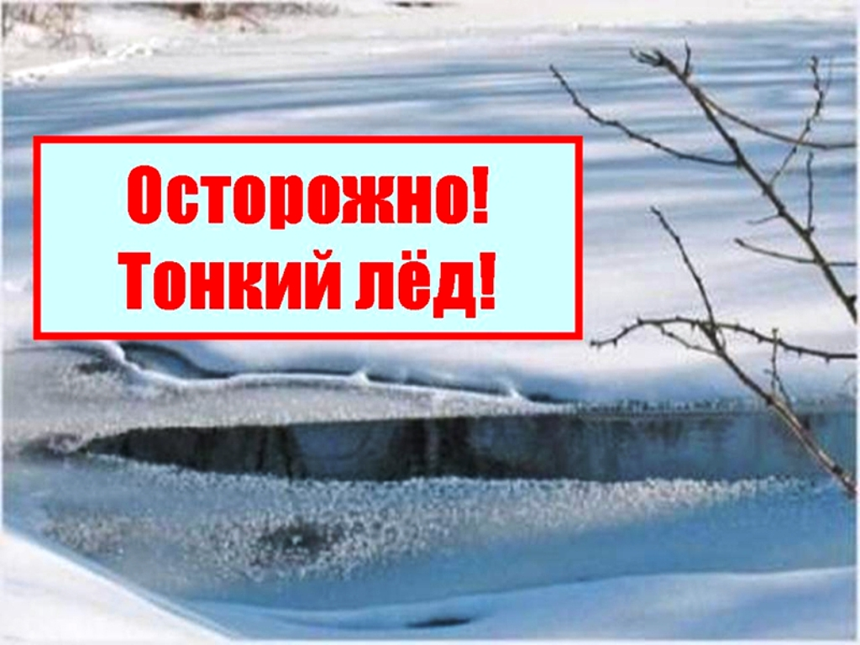
МЧС напоминает!
Первый лед только на вид кажется прочным, на самом деле он слабый и местами не выдерживает тяжести даже ребёнка. Тем более этот первый лед не способен выдержать технику.
На территории Орловской области за 2021 год зафиксировано 3 случая вмешательства подразделений для оказания помощи на воде в зимний период. К сожалению, спасенных только 2 человека. Несмотря на предостережения и реальную опасность, тонкий лёд на свою поверхность привлекает не только рыбаков, но и любителей острых ощущений.
В чём же опасность первого льда. В свою очередь надо понимать, что толщина льда даже на одном водоёме не везде одинакова. Тонкий лёд находится у берегов, в районе перекатов и стремнин, в местах слияния рек или их впадения в море (озеро), на изгибах, излучинах, около вмерзших предметов, подземных источников, в местах слива в водоемы теплых вод и стоков. Чрезвычайно опасным и ненадёжным является лёд под снегом и сугробами. Опасность представляют собой полыньи, проруби, лунки, трещины льда, которые покрыты тонким слоем снега. Этот лёд проламывается, если наступить на него, и человек неожиданно может оказаться в холодной воде.

Основным условием безопасного пребывания на льду является соответствие его толщины прилагаемой нагрузке.
Необходимо знать, что существуют условия безопасного пребывания людей на льду:
- нельзя выходить на лед в темное время суток и при плохой видимости (туман, снегопад, дождь);
- перед тем как сойти с берега на лед, необходимо внимательно осмотреться, наметить маршрут движения, выбирая безопасные места, лучше всего идти по проложенной тропе. Опасно выходить на лед при оттепели, а также спускаться на лед в незнакомых местах, особенно с крутых берегов и обрывов;
- при движении по льду следует быть осторожным, внимательно следить за поверхностью льда; следует остерегаться площадок, покрытых толстым слоем снега: под снегом лед всегда тоньше, чем на открытом месте.
Родителям рекомендуется провести разъяснительную беседу с детьми об опасности пребывания на льду.
Категорически запрещается проверять прочность льда ударом ноги.
Во время рыбной ловли нельзя пробивать много лунок на небольшой площадке, прыгать и бегать по льду, собираться большими группами.

Помните, что ваша безопасность, в ваших руках и стоит несколько раз подумать, о ценности собственной жизни и здоровье.

Старший инспектор ОНД и ПР
по Орловскому району
И.Н. Сверчков

